图书管理系统

#登录

1.基础登录

2.读取user.txt新增用户链表+权限列 根据该列分配二级对话框

#增加书本

1.基础数据录入

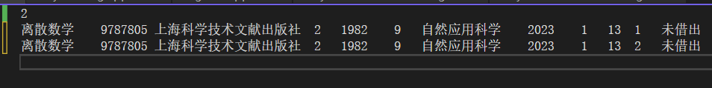

数据：书名 ISBN 出版社 库存总量 出版年月 分类 采购日期 同名序号 借阅对象

2.数据库自动填充

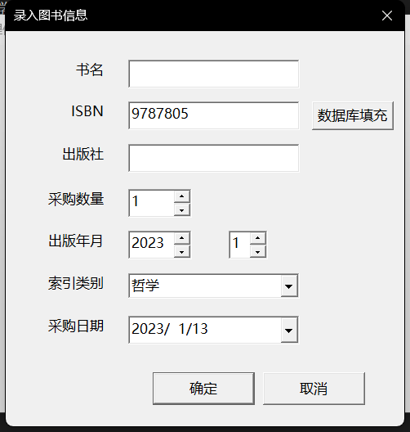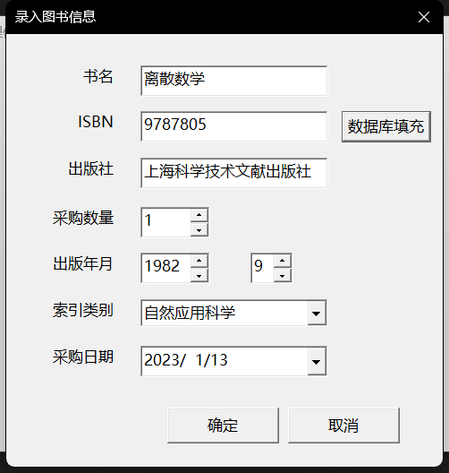

3.同名序号编号录入&库存数量自动增加

写入前后对比：

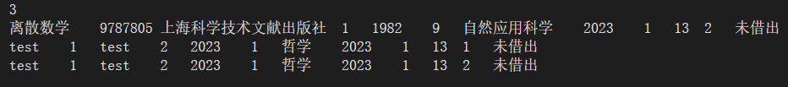



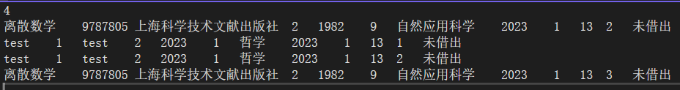



#书本编辑&查找

1. 通过ISBN+书籍序号（同ISBN下进行编号）进行查找

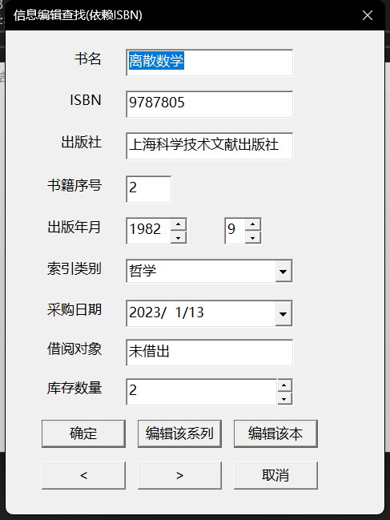

2.Prev+Next功能完成

3.更该ISBN下所有书

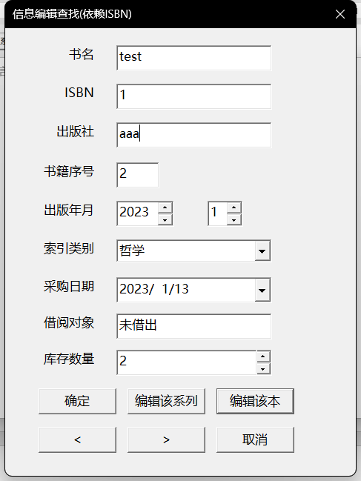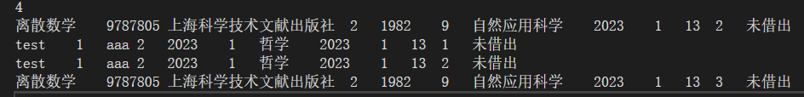



4.针对该ISBN和序号进行更改



#删除数据

1.自动填充书籍系列信息 By <ISBN数据校验>

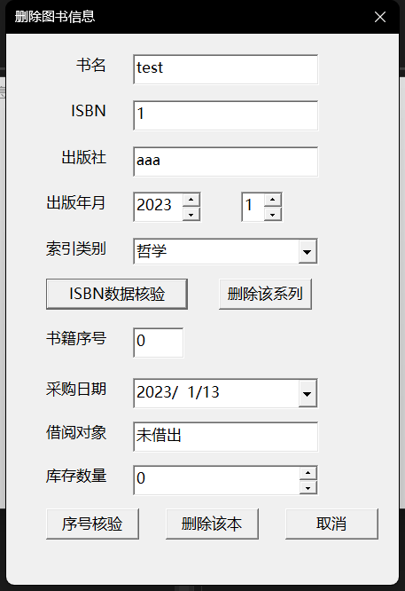

2.自动填充书本具体信息 By <ISBN&书籍序号校验>

3.删除该ISBN对应所有书籍

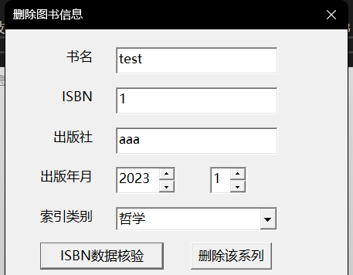

数据对比：



4.删除具体某一书本

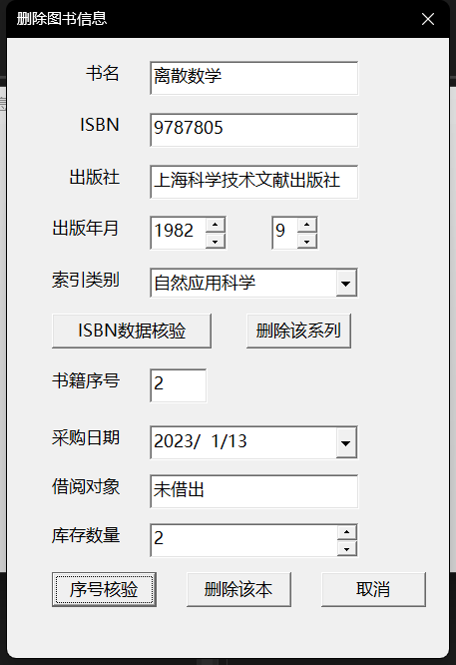

数据对比：

5.删除某一本书后 自动填充新链表第一本书&库存数量更新

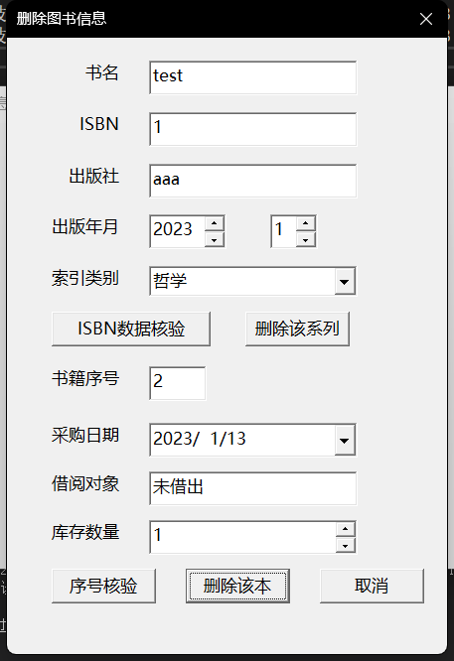

#借阅系统

1.自动填充书本具体信息 By <ISBN&书籍序号校验>

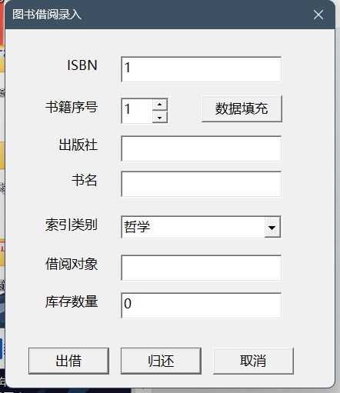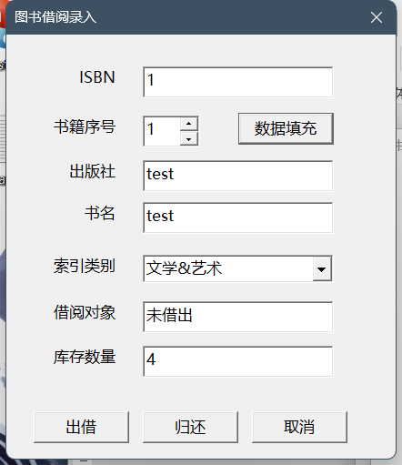

2.库存数量查询&更新

以归还为例：

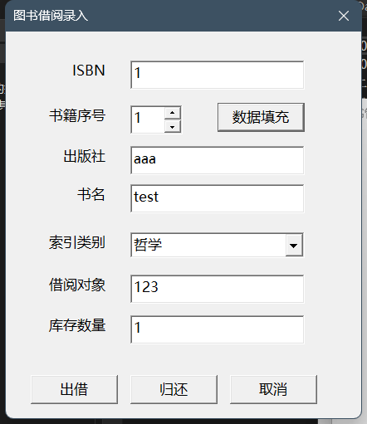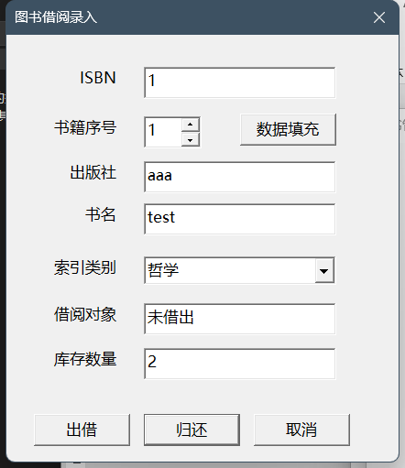

#错误处理

